**Desarrollo para Sistemas Distribuidos**

Equipo: BlackSheep

Proyecto: Actividades deportivas para incentivar el turismo en el PERU.

Repositorio: <https://github.com/rolandorami16/xtremeperu>

Integrantes:

Giancarlo Soto Arboleda.    U201625608

Luis Cornejo Iparraguirre.     U201718410

Rolando Ramírez Osorio. U201722151

Rolando Guzmán Almeida.  U201722154

Yordan Salvador Romaní. U201721210

Horario: sábado 9:00 AM D41B

Profesor: Carlos Flores Orihuela

**Índice**

[Desarrollo para Sistemas Distribuidos](https://docs.google.com/document/d/1cr99yopC6LZFlOhEu6KYiLc6b6ssN7zQ26ZlruKqJSQ/edit#heading=h.t24wdjehsrnc)

[Índice](https://docs.google.com/document/d/1cr99yopC6LZFlOhEu6KYiLc6b6ssN7zQ26ZlruKqJSQ/edit#heading=h.db108ghthpbf)

[Introducción](https://docs.google.com/document/d/1cr99yopC6LZFlOhEu6KYiLc6b6ssN7zQ26ZlruKqJSQ/edit#heading=h.ast5fg7qqypl)

[Antecedentes](https://docs.google.com/document/d/1cr99yopC6LZFlOhEu6KYiLc6b6ssN7zQ26ZlruKqJSQ/edit#heading=h.vdveba4rixnk)

[Objetivo del proyecto](https://docs.google.com/document/d/1cr99yopC6LZFlOhEu6KYiLc6b6ssN7zQ26ZlruKqJSQ/edit#heading=h.e7ptcljh7ir1)

[Beneficios del proyecto](https://docs.google.com/document/d/1cr99yopC6LZFlOhEu6KYiLc6b6ssN7zQ26ZlruKqJSQ/edit#heading=h.r0nsfnrl0c1a)

[Descripción del proceso](https://docs.google.com/document/d/1cr99yopC6LZFlOhEu6KYiLc6b6ssN7zQ26ZlruKqJSQ/edit#heading=h.c5txe4bt48dr)

[Arquitectura del sistema](https://docs.google.com/document/d/1cr99yopC6LZFlOhEu6KYiLc6b6ssN7zQ26ZlruKqJSQ/edit#heading=h.11jef75svxhw)

[Desarrollo del sistema](https://docs.google.com/document/d/1cr99yopC6LZFlOhEu6KYiLc6b6ssN7zQ26ZlruKqJSQ/edit#heading=h.wwqgbfjqym8e)

[Conclusiones](https://docs.google.com/document/d/1cr99yopC6LZFlOhEu6KYiLc6b6ssN7zQ26ZlruKqJSQ/edit#heading=h.3424w6c8xq6)

**Introducción**

El grupo BlackSheep ha determinado que para promover el turismo en el Perú nos enfocaremos en los deportes turísticos. Esto es debido que nuestro país al ser multicultural, con diversos climas, ambientes, tradiciones y gastronomías. Hay muchas formas para poder incentivar el turismo, pero los deportes extremos son los más solicitados y divertidos para todo el mundo.

Ya que turismo no son solo los monumentos arqueológicos, sino también mediante el deporte se pueden conocer lugares desconocidos que cada departamento puede ofrecer.

Estos deportes turísticos son muy diversos dependiendo del departamento en la que se ubican, entre estos tenemos el Parapente, Rapel, canotaje, ciclismo, etc.

A través de los conocimientos adquiridos en el curso de Desarrollo para Sistemas Distribuidos buscaremos cumplir el objetivo planteado con la creación de servicios que intercambiaran datos a través de servicios REST.

**Antecedentes**

Las propuestas existentes sobre una aplicación web que fomente el Deporte turístico son escasas en Perú y muchas de estas suelen centrarse en paquetes de visitas a monumentos arqueológicos y fiestas costumbristas, sin dar respuesta a gran parte de los aspectos de la Web 2.0 y Redes Sociales. Dentro de los antecedentes, podemos mencionar:

[www.ytuqueplanes.com](http://www.ytuqueplanes.com): página donde se encuentran diversas actividades turísticas, dando poco énfasis a actividades turísticas deportivas o aventura. Donde no es necesario el registro de usuarios ya que no cuenta con un sistema PayPal. Solo realiza interacción con la agencia de viajes sin saber si está disponible.

Se desea proveer el servicio en múltiples plataformas, para así abarcar un gran segmento del mercado nacional.

Mediante está propuesta de aplicación, los usuarios podrán consultar desde su smartphone, toda la información de la actividad turística deportivo extremo.

**Objetivo del proyecto**

* **Principal:**

Incentivar el turismo a través de la publicación de diferentes actividades deportivas extremas que se desarrollan en los diferentes departamentos del PERU.

* **Específicos**.
  + Diseñar un servicio web que permita una interacción real con personas afines a la práctica del turismo extrema.
  + Elaborar una aplicación para la gestión de las actividades turísticas deportivas a través de la web haciendo uso de distintas tecnologías.

**Beneficios del proyecto**

El presente proyecto es creado ante la poca presencia de aplicaciones web enfocada al deporte turístico, que permita promocionar los distintos lugares del PERU a turistas extranjeros y nacionales mediante la práctica de actividades deportivas.

En la parte social, este proyecto trata de promocionar lugares poco conocidos en los diferentes departamentos del país, permitiendo de esta forma incentivar el turismo y el desarrollo económico del lugar.

De esta forma podemos concluir que este proyecto no sólo será un facilitador para los Clientes y las empresas que ofrecen las actividades deportivas extremas; sino también una herramienta para todas las personas que quieran de algún modo conocer nuevos lugares con diferentes alternativas deportivas.

* Se minimizan las dependencias utilizando servicios externos como la web service de Amazon y actividades.
* Reusabilidad: Los servicios expresan y contienen lógica de negocio independiente del consumidor y su entorno, por lo tanto, se convierten en activos de la empresa
* Nuestros web Services se caracteriza por no ser persistente (sin estado)
* Nuestros web Services está desarrollado de tal manera que nos permita la composición con servicios de mayor complejidad.

**Arquitectura de negocio (Servicios app interna - externa)**

**Servicio empresa (app interna): Registro de empresa de actividades de turismo deportivo extremo**

Si una empresa desea registrar una actividad turística deportiva deberá registrarse (Nombres, apellidos, número de identidad, correo, razón social, RUC, teléfono, página web, dirección, departamento, provincia y distrito) para poder publicar sus servicios.

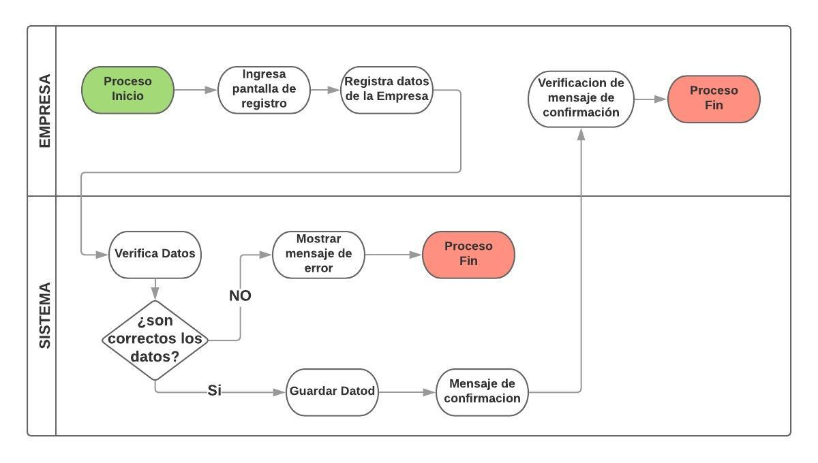

**Servicio actividad (app interna): Registrar actividades de turismo deportivo extremo**

La empresa ya registrada podrá ingresar a la aplicación cada vez que lo desee, deberá autenticarse con sus datos de acceso (email, contraseña). Para luego registrar los servicios (Nombre descriptivo, descripción del servicio, actividades, itinerario, precio por persona, fotos, fecha de actividad, horario y cupos) que puede ofrecer.

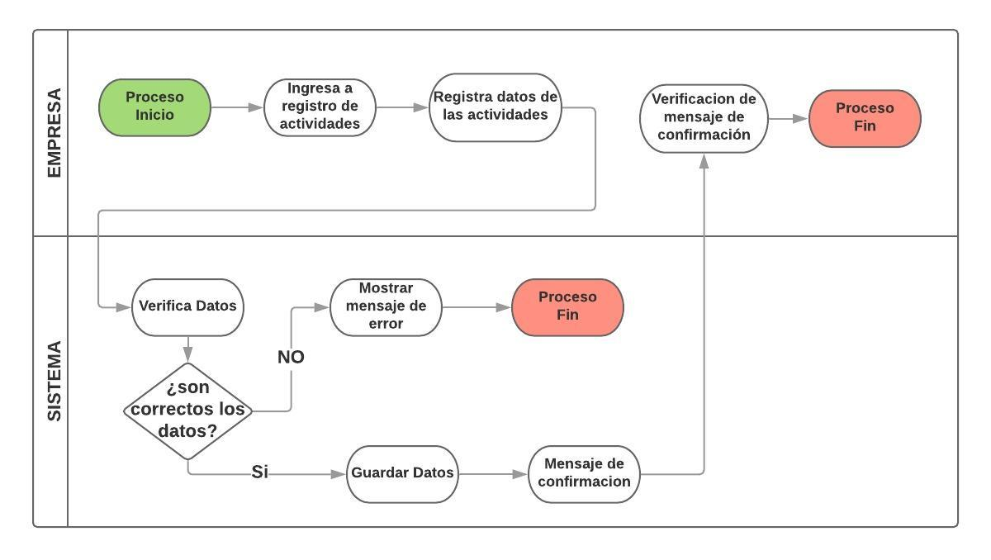

**Servicio buscar (app): Búsqueda de actividades de turismo deportivo extremo**

Como operador turístico (empresa), debo de buscar una actividad registrada por departamento, tipo de actividad o distrito, para poder editarla o actualizarla.

Como usuario o cliente debo ver las publicaciones con todos sus detalles sin la necesidad de estar registrado.

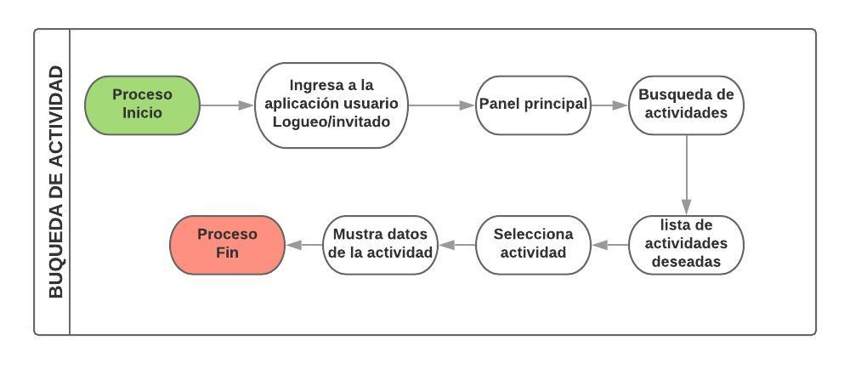

**Servicio registro (app interna): Registro de Clientes**

Un cliente se registrará para poder realizar una reserva, los datos que ingresará serán: nombres, apellidos, sexo, documento de identidad, dirección, departamento, correo, contraseña y fecha de nacimiento.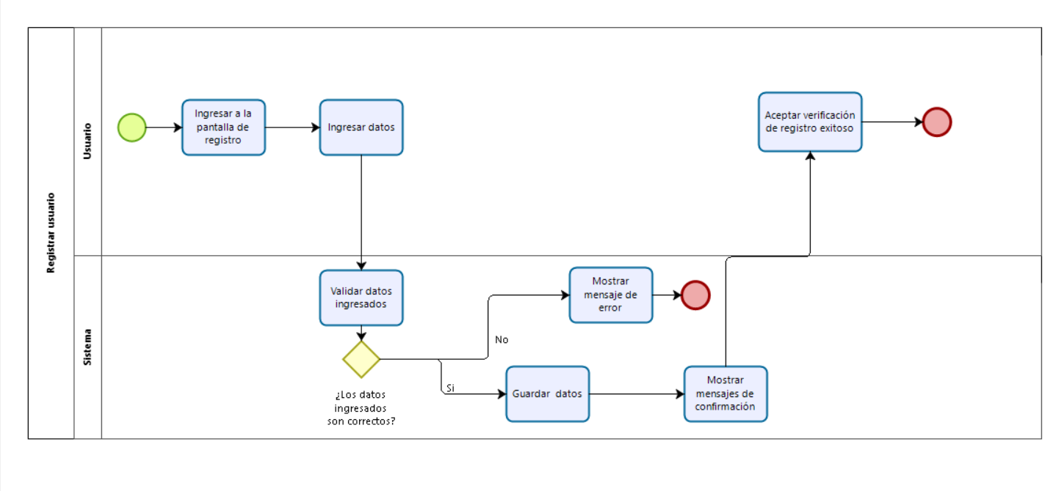

**Servicio solicitar reserva (app externa): Solicitar Reservas**

Un cliente luego de loguearse, y buscado una actividad puede realizar una reserva seleccionado el número de personas, fecha y horario para la actividad.

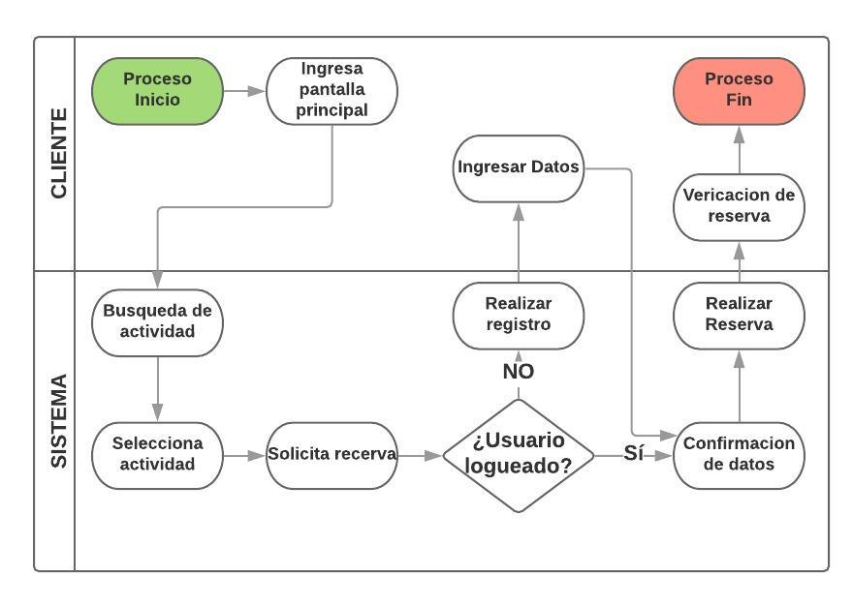

**Reglas de negocio:**

* Solo un cliente registrado podrá realizar una reserva.
* Solo un usuario con RUC podrá registrar un servicio o actividades.
* Para realizar una reserva el cliente debe ser mayor de edad.
* La cancelación de una reserva solo es posible antes de las 24 horas que comience la actividad.

**Arquitectura funcional (sistema)**

HU01. **Mantener empresas de actividades de turismo deportivos**: Como dueño de actividades de turismo deportivo deseo registrarme de modo que pueda ingresar al sistema. Así mismo, pueda editar posteriormente mis datos registrados.

|  |  |
| --- | --- |
| Cuando:  Registro mis datos debo indicar: nombres, apellidos paterno, materno, número del documento de identidad, correo (pedir dos veces porque será utilizado para ingresar al sistema), contraseña (pedirla dos veces). Datos de la empresa: razón social, nombre comercial, RUC, correo para informes reservas, teléfono, página web (Opcional), dirección, Departamento, provincia, distrito. | Espero:  - Confirmación del registro OK.  - Mensaje de error si no se ingresan los datos requeridos.  - Mensaje de error si el usuario ya existe (el RUC y el correo deben ser únicos).  - Validación de los tipos de datos ingresados, mostrando mensajes de advertencia si son incorrectos. |

Pantalla de inicio, ir al icono.

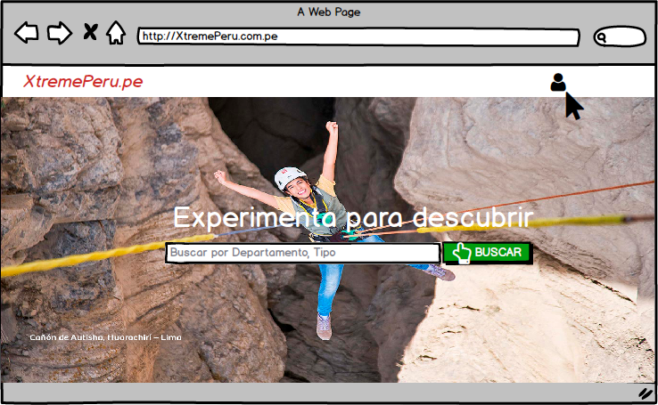

Indicar Registrar.

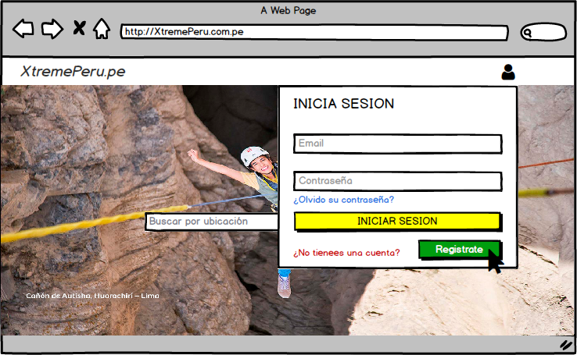

Seleccionar la opción dueño de actividad

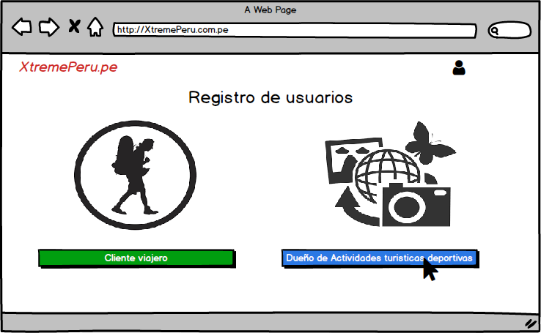

Rellenar lo solicitado y registrar

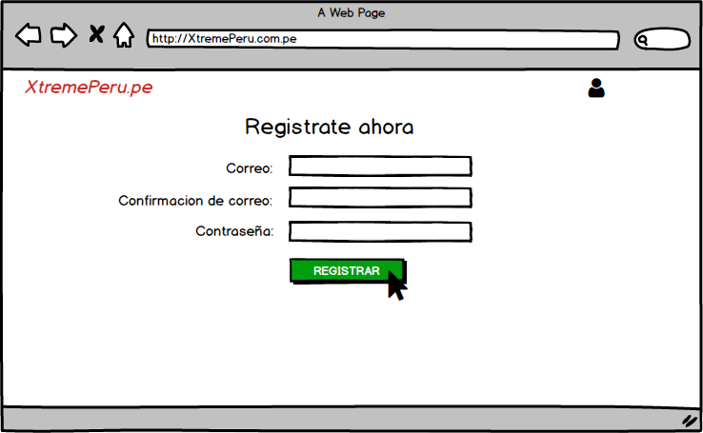

Luego debería editar mis datos del dueño y de la empresa, este paso será necesario completar para realizar la inscripción:

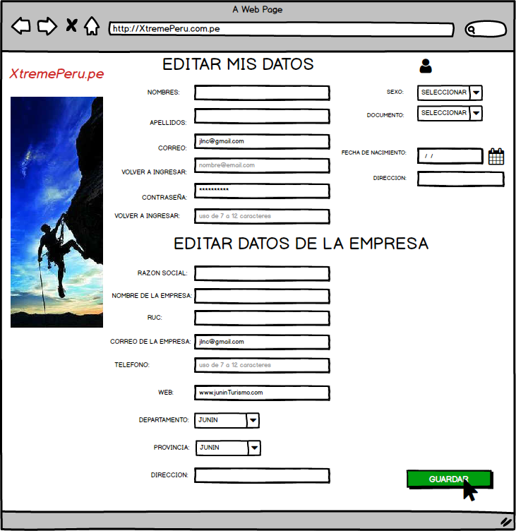

HU02. **Registrar actividad de Turismos deportivos**: Como dueño de actividades de turismo deportivo, luego de haber ingresado al sistema, deseo registrar los servicios.

|  |  |
| --- | --- |
| Cuando:  Registro un servicio debo indicar: nombre descriptivo, descripción del servicio, actividades, itinerario, Provincia, distrito, duración, teléfono fijo (opcional), precio por persona, fotos, fecha de la actividad, horario de la actividad, cupos. | Espero:  - Confirmación de la inscripción Ok.  - Mensaje de error si no se ingresan los datos requeridos.  - Mensaje de error si el servicio ya existe. |

Pantalla de inicio perfil dueño:

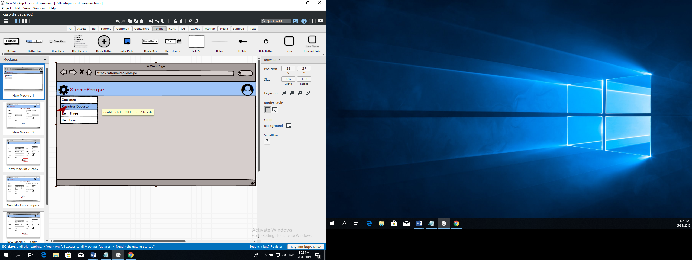

Página web de registro de actividad deportiva:

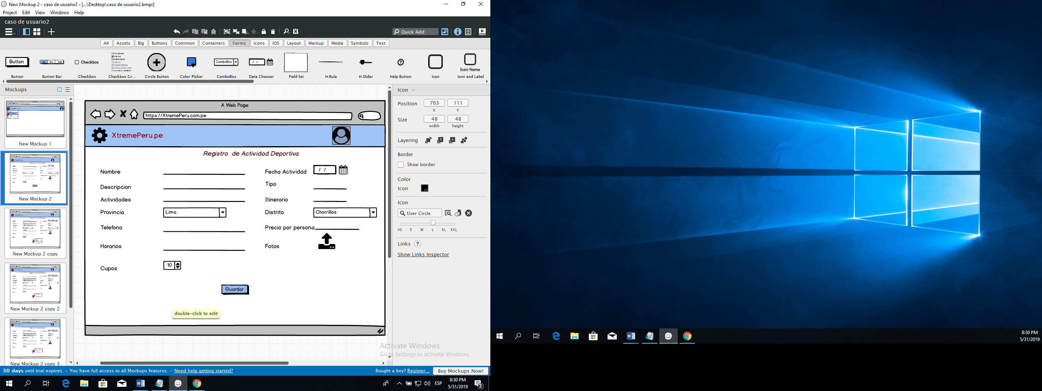

Mensaje al ingresar una nueva actividad correctamente.

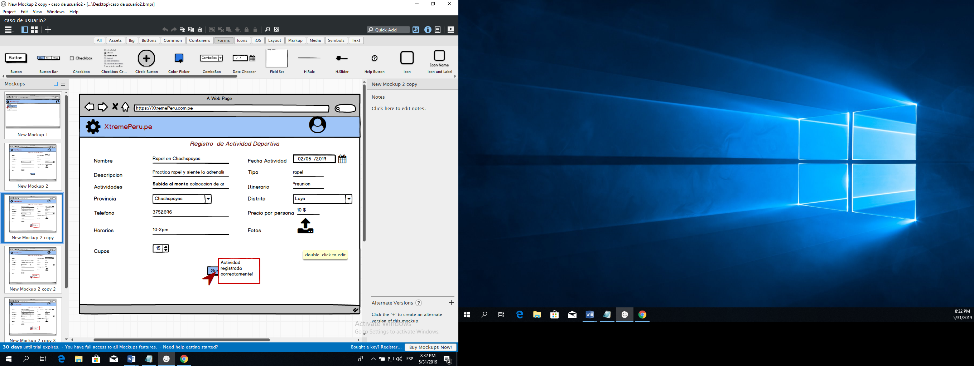

Mensaje al ingresar una nueva actividad con datos faltantes.

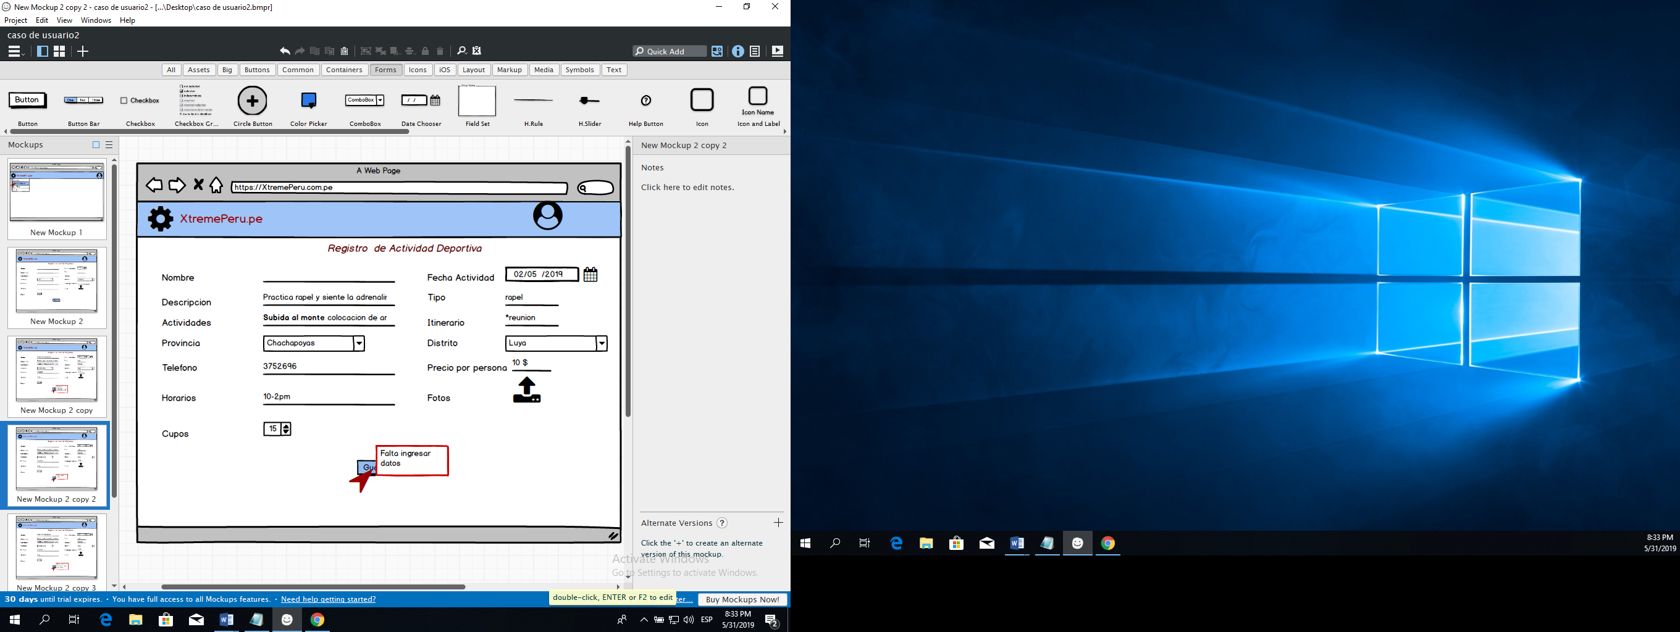

Mensaje al ingresar una nueva actividad ya existente.

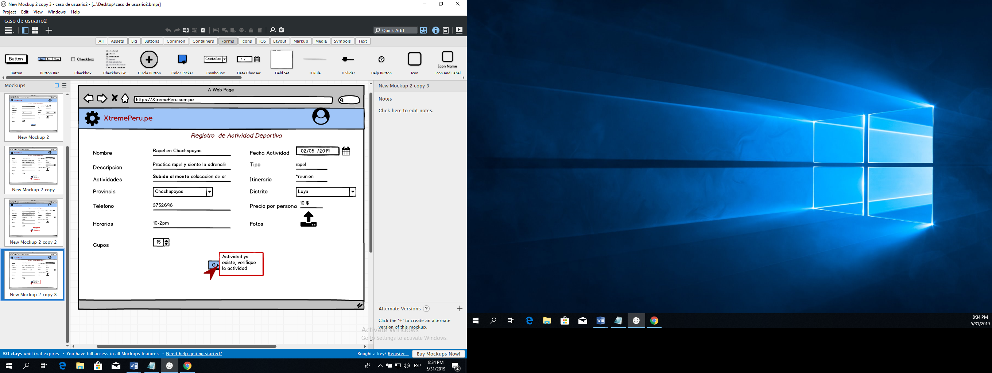

HU03. **Mantener actividades turísticas deportivas:** Como operador turístico, luego de haber ingresado al sistema, deseo buscar, editar y eliminar los servicios o actividades que indique.

|  |  |
| --- | --- |
| Cuando:  Busco una actividad debo considerar los siguientes criterios: actividad deportiva extrema, Departamento, distritos.  Edito un servicio o actividad considerar: nombre descriptivo, descripción, actividades, itinerario, distrito, duración, teléfono fijo (opcional), precio por persona, fotos, fecha de la actividad, horario. | Espero:  - Confirmación de la edición Ok.  - Mensaje de error si no se ingresan los datos requeridos.  - Mensaje de error si los datos de la actividad deportiva extrema no fueron editados correctamente. |

Realizar click en el icono de usuario



Activar el switch: “Es usted un operador?” e iniciar sesión:

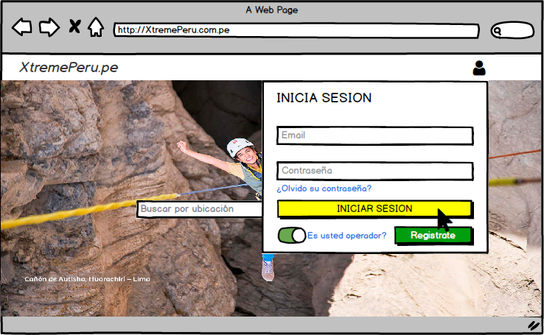

Ubicarse en la opción editar o eliminar servicio del menú una vez ingresado.

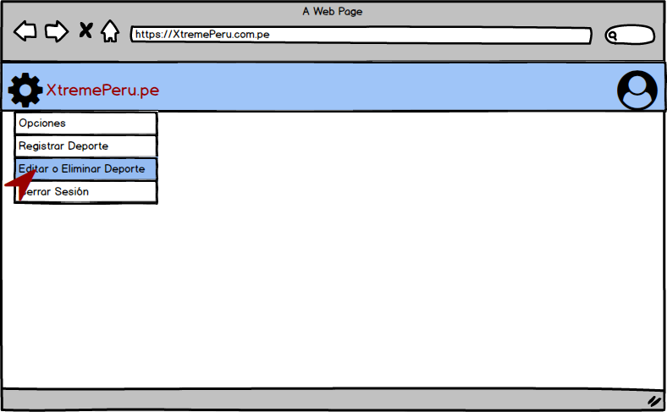

Realizar la búsqueda y elegir la opción editar para realizar cambios o eliminar para quitar el servicio.

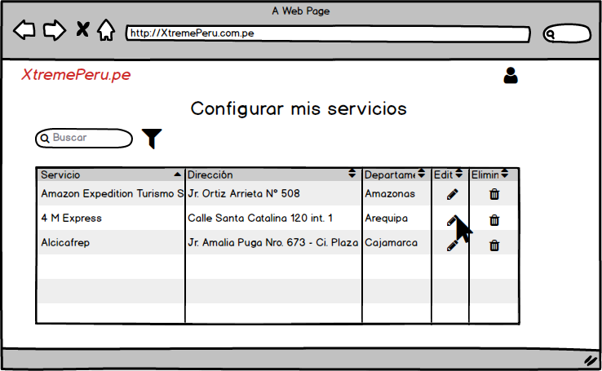

Realizar los cambios y guardarlos

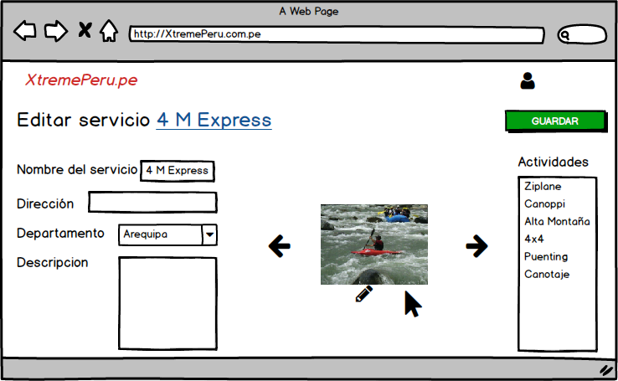

HU04. **Mantener clientes**: Como cliente deseo registrarme en el sistema. Posteriormente, debo editar mis datos personales y darme de baja en el sistema.

|  |  |
| --- | --- |
| Cuando:  Registro mis datos debo indicar: nombres, apellidos paterno, materno, sexo, tipo de documento de identidad, número del documento de identidad, dirección, Departamento, correo (pedir dos veces porque será utilizado para ingresar al sistema), contraseña (pedirla dos veces), fecha de nacimiento. | Espero:  - Confirmación del registro OK.  - Mensaje de error si no se ingresan los datos requeridos.  - Mensaje de error si el usuario ya existe (el documento de identidad y el correo deben ser únicos). |

Pantalla de inicio, ir al icono de usuario.



Indicar Registrar.



Seleccionar la opción cliente viajero

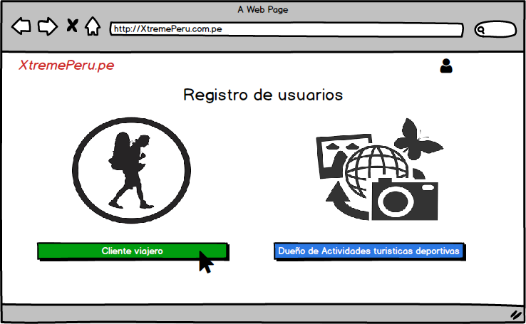

Rellenar lo solicitado y registrar



Luego debería editar mis datos, este paso será necesario completar para realizar una reserva:

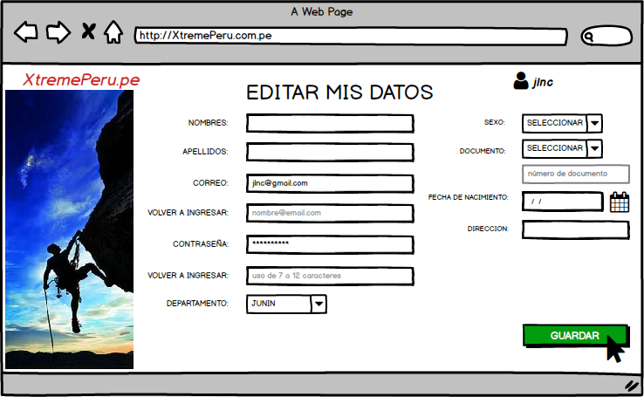

HU05. **Buscar actividad de turismo deportivo**: Como visitante a la página o como cliente deseo buscar Actividades turísticas deportivas disponibles.

|  |  |
| --- | --- |
| Cuando:  Busco podría indicar los siguientes criterios: Departamento, actividad deportiva extrema. El sistema debe mostrar las distintas actividades turísticas deportivas con todos sus datos, además si está disponible o no. | Espero:  - Listado de actividades que coincidan con la búsqueda. |

En la página de inicio escribiremos en la casilla buscar el departamento donde se desea realizar la actividad turística deportiva o la actividad.

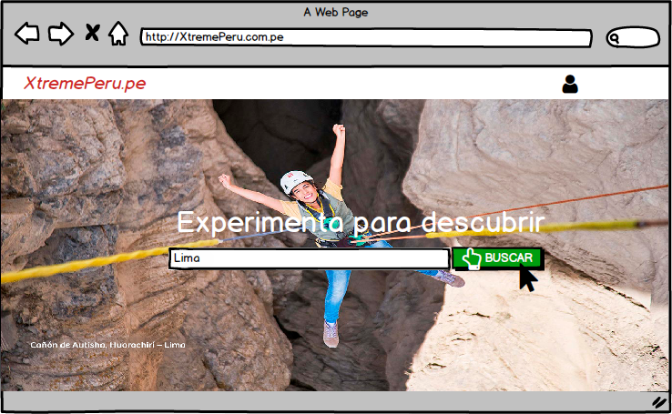

Mostrará los resultados e ingresaremos al detalle haciendo click en la imagen o el título.

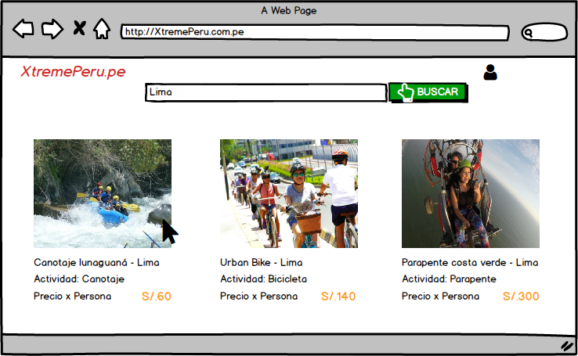

HU06. **Solicitar reservas**: Como cliente, luego de haber ingresado al sistema y luego de haber buscado la actividad de turismo deportivo, deseo reservarlo.

|  |  |
| --- | --- |
| Cuando:  Solicito la reserva debo indicar la cantidad de personas, la fecha y horario. | Espero:  - Mensaje indicando que el servicio fue reservado.  - Mensaje de error indicando que el servicio no está disponible. |

Solo si está registrado podrá realizar la reserva, de lo contrario indicará que se registre:

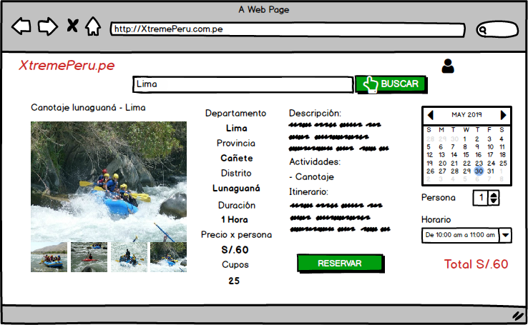

Una vez registrado como cliente, podré realizar la reserva verificando mis datos o podre anular la reserva.

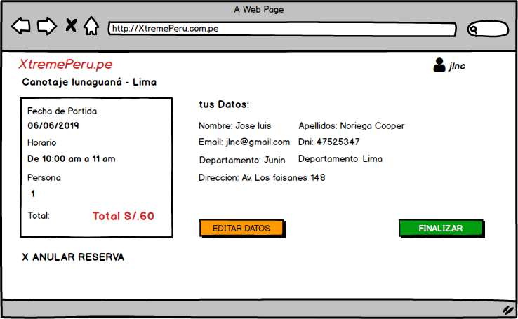

**Arquitectura tecnológica (software)**

